2/28/2020

Jose Luis Gomez Camacho Santiago Rubiano Fierro

Escuela colombiana de Ingenieria Julio Garavito

Plataforma base y capa de enlace

Laboratorio 3 parte 2

## Objetivo

* Revisar la forma de operación de las redes Ethernet.
* Revisar la operación de los equipos de interconexión

## Herramientas a utilizar

* Computadores
* Acceso a Internet
* Switches
* Cables directos y cruzados
* Packet tracer
* Wireshark

## Introducción

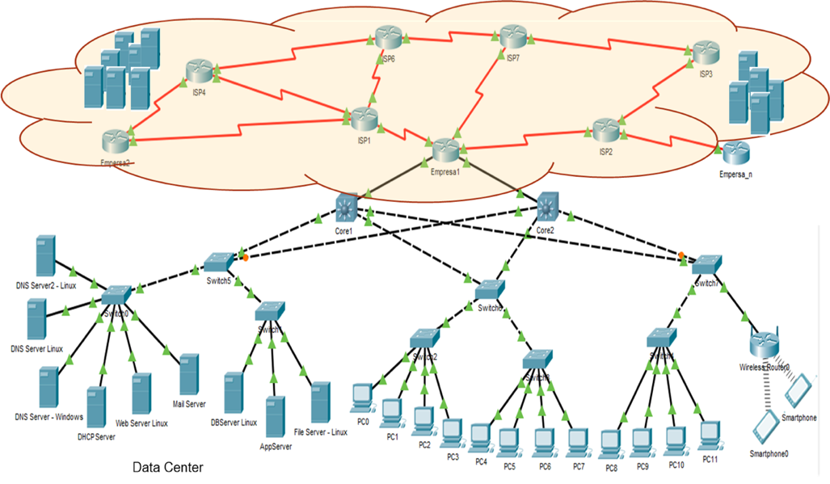Seguimos trabajando sobre una infraestructura de una empresa, la cual normalmente cuenta con varios servicios de infraestructura TI. En ella se encuentran estaciones de usuario alámbricas e inalámbricos y servidores (físicos y virtualizados), todos estos conectados a través de switches (capa 2 y 3), equipos inalámbricos y routers que lo conectan a Internet. También es común contar con infraestructuras en la nube desde donde se provisionan recursos según las necesidades de la organización. Dentro de los servidores se pueden encontrar servicios web, DNS, correo, base de datos, almacenamiento y aplicaciones, entre otros. Recordemos la configuración que estamos usando de base:

En este laboratorio nos enfocaremos en la infraestructura LAN.

## Marco teórico

Switch o también conocido como conmutador es un dispositivo de interconexión utilizado para conectar equipos en una red LAN las cuales cuentan con estándares para su creación.

¿Para qué sirven?

Sirven para conectar dispositivos en una RED, cabe aclarar que no proporciona conectividad con otras redes por si solo y por lo tanto no proporciona conexión a internet por si solo. Permite compartir archivos, compartir impresoras, y compartir la conexión a internet.

Características básicas:

Los puertos son los cuales nos permiten la conexión a dispositivos la cual tiene interface Ethernet. Puede haber swich de 4

## Montaje

El trabajo se debe realizar en máximo grupos de 4 estudiantes (una isla del Laboratorio de Redes). Se debe garantizar que se usen las 4 islas. El informe se entrega en grupos de 2 estudiantes.

### Configuración básica del switch

Realice el siguiente montaje. Una pareja se encargará del Switch0, PC0 y PC1. La otra pareja de Switch1, PC2 y PC3.

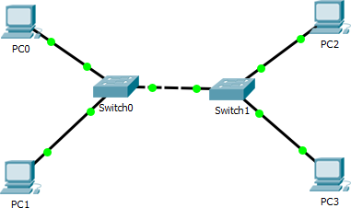

* + Realice la configuración física que se presenta en el diagrama
  + Configure los equipos así

|  |  |  |
| --- | --- | --- |
| **Equipo Direcciòn IP Máscara** | | |
| **PC0** | 100.20.1.X* | 255.0.0.0 |
| **PC1** | **100**.20.1.Y* | 255.0.0.0 |
| **PC2** | 100.20.1.Z* | 255.0.0.0 |
| **PC3** | 100.20.1.Q* | 255.0.0.0 |

* Reemplace la letra por un número del rango asignado por el profesor a su grupo para todo el semestre

* + Verifique conectividad entre los computadores usando el comando ping.

### Configuración básica del switch

Los switches tienen un sistema operativo el cual está especializado en las labores de switching. El sistema operativo de los switches Catalyst, IOS, tienen una estructura de operación por capas, las cuales están basada en los privilegios y las actividades de configuración que se deseen hacer en los mismos. Realice la siguiente configuración:

* + Nombre del switch: ApellidoEstudiante1_ApellidoEstudiante2 (apellido de los estudiantes que realiza al montaje. Ej. Si los estudiantes fuéramos Oswaldo y yo sería castillo_santiago).
  + Mensaje del día: “Este equipo es para uso exclusivo de los estudiantes del Lab3”
  + Sincronización de pantalla.
  + Descripción de interfaces utilizadas. Ej. Conexión a computador Sistemas1XX
  + Claves de acceso al equipo.
    - Modo privilegiado: Cisco
    - Clave de consola: Class_C
    - Clave de terminal remota: Class_T

Para llevar a cabo esta tarea, lo primero que debe hacer es conectarse al switch.

* + Para conectarse a los switches a través de la consola es necesario conectarse por el cable de consola y usar la aplicación hyperterminal o PuTTY. A continuación se presenta un ejemplo usando hyperterminal:

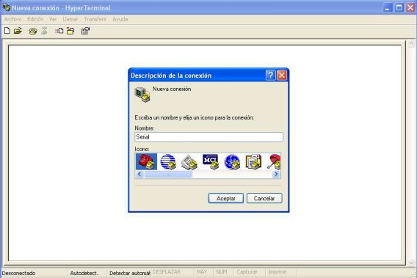

* Abrir Hyper Terminal para establecer conexión desde el puerto serial del computador, al puerto de consola del switch. Ingresar un identificador de conexión. En el ejemplo se colocó “serial” pero puede ser cualquier nombre. Escojan un ícono para identificar su conexión y de clic en aceptar
* El siguiente paso es configurar la interface por la cual se va a establecer la conexión. En nuestro caso se realizará a través de conexión serial.
* El emulador de terminal permite conectarse a través de puerto serial (COM 1 o COM3) o a través de red mediante el protocolo TCP/IP.
* Escoger el puerto serial COM1 y de clic en aceptar.
* La siguiente ventana permite configurar los parámetros de conexión como velocidad del puerto, bits de paridad, etc.

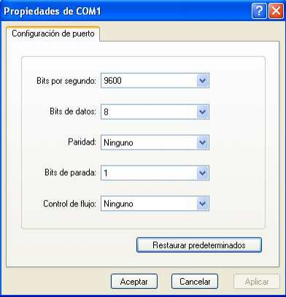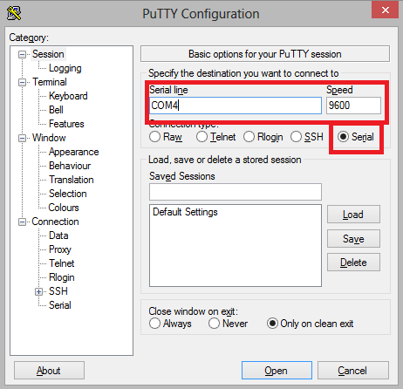

* Deben estar configurados los parámetros indicados con anterioridad o sino el PC no va a poder establecer conexión con el switch. En caso que no estén estos parámetros, se debe oprimir el botón “Restaurar predeterminados” y la terminal los colocará por defecto.
* Al iniciar el switch aparecen mensajes típicos de arranque de un sistema operativo. Siga las instrucciones hasta que quede en una línea de comandos

Con PuTTY

* + El número del puerto serial depende de cada equipo
* Ahora debe usar los comandos correspondientes para realizar la configuración solicitada.
* Configure manualmente el switch, así que a la pregunta Continue with configuration dialog? [yes/no]: indique n, ingrese al modo privilegiado y luego al modo configuración.

Continue with configuration dialog? [yes/no]: n Press RETURN to get started!

Switch> Switch>enable

Switch#configure terminal Switch(config)#

* Ahora, configure:
* Ingrese al modo privilegiado

Switch> enable

* Ingrese al modo de configuración global

Switch# configure terminal

* Nombre del switch.

Switch(config)# hostname <*name*>

* Mensaje del día.

Switch(config)# banner motd # *mensaje* #

* Sincronización de pantalla y ponga claves. Switch(config)# line console 0 Switch(config-line)# logging synchronous

Switch(config-line)# passwordd <*claveConsola*> Switch(config-line)# login

Switch(config-line)# exit Switch(config)# line vty 0 15 Switch(config-line)# logging synchronous

Switch(config-line)# passwordd <*claveTerminalRemoto*> Switch(config-line)# login

Switch(config-line)# exit

* Bloquee la búsqueda de comandos en servidor externo.

Switch(config)# no ip domain-lookup

* Descripción de interfaces. n/x se refiere al número de la interface Switch(config)#interface <*interface* n/x> Switch(config)#description “*descripción*”
* Clave de acceso al modo privilegiado. Switch(config)# enable secret <*clave*>

Switch(config)# exit

* Revise la configuración del equipo

Switch# show running-config

* Guarde la configuración

Switch# copy running-config startup-config Destination filename [startup-config]? [enter]

* Muestre al profesor su trabajo.

### Revisión de frames

Haciendo uso de wireshark revise el encabezado del frame Ethernet. Para eso haga uso del comando ping.

### Redes más grandes

Trabaje con otro grupo de compañeros e integren las islas así

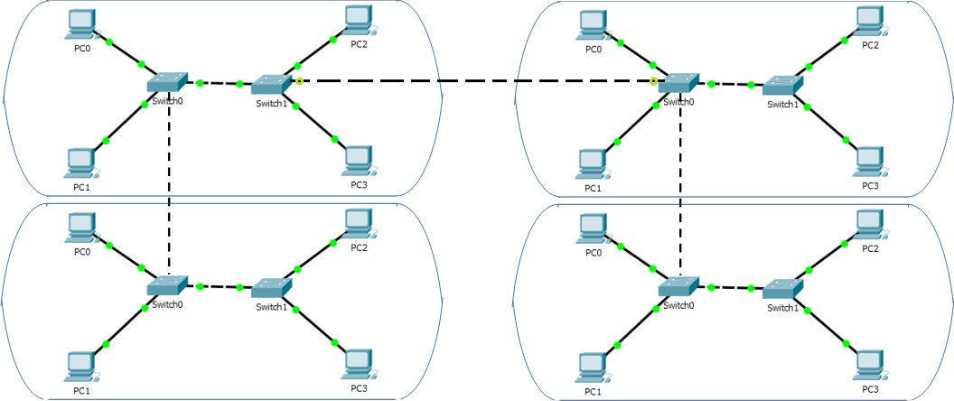

* + Verifique que es posible hacer ping entre todos los equipos
  + Muestre al profesor su trabajo.

### Cierre

Borre y organice el switch y los equipos utilizados en el punto anterior de tal manera que queden listos para ser usados en una nueva práctica.

## Simulación

Usando packet tracer monte la siguiente red. Cada estudiante debe hacer un packet tracer para entregar y cambiar los nombres de los switchs por su apellido. Ej: apellido_estudiante: Pérez  Switch2: Perez2.

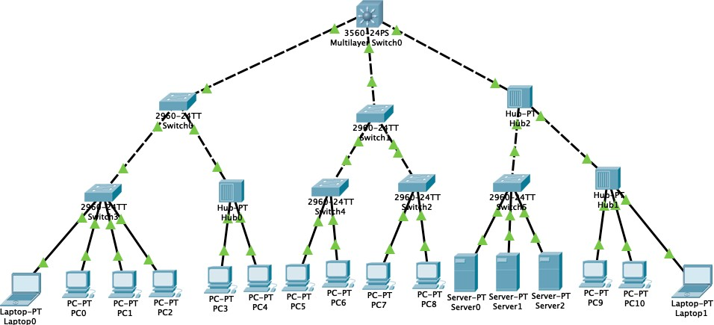

1. Realice la configuración básica de los switches
2. Configure los computadores y servidores con la información que se indicada a continuación:

IP: 80.80.0.x (x es un número entre 10 y 30) Máscara: 255.255.0.0

Gateway: 80.80.0.1

1. Revise conectividad entre los equipos
2. Usando el modo simulación, revise el comportamiento de la red y el formato de un frame Ethernet al enviar los siguientes frames
   1. De PC2 a PC8
   2. De PC4 a PC10
   3. De Server0 a Server1
   4. Laptop0 a Laptop1